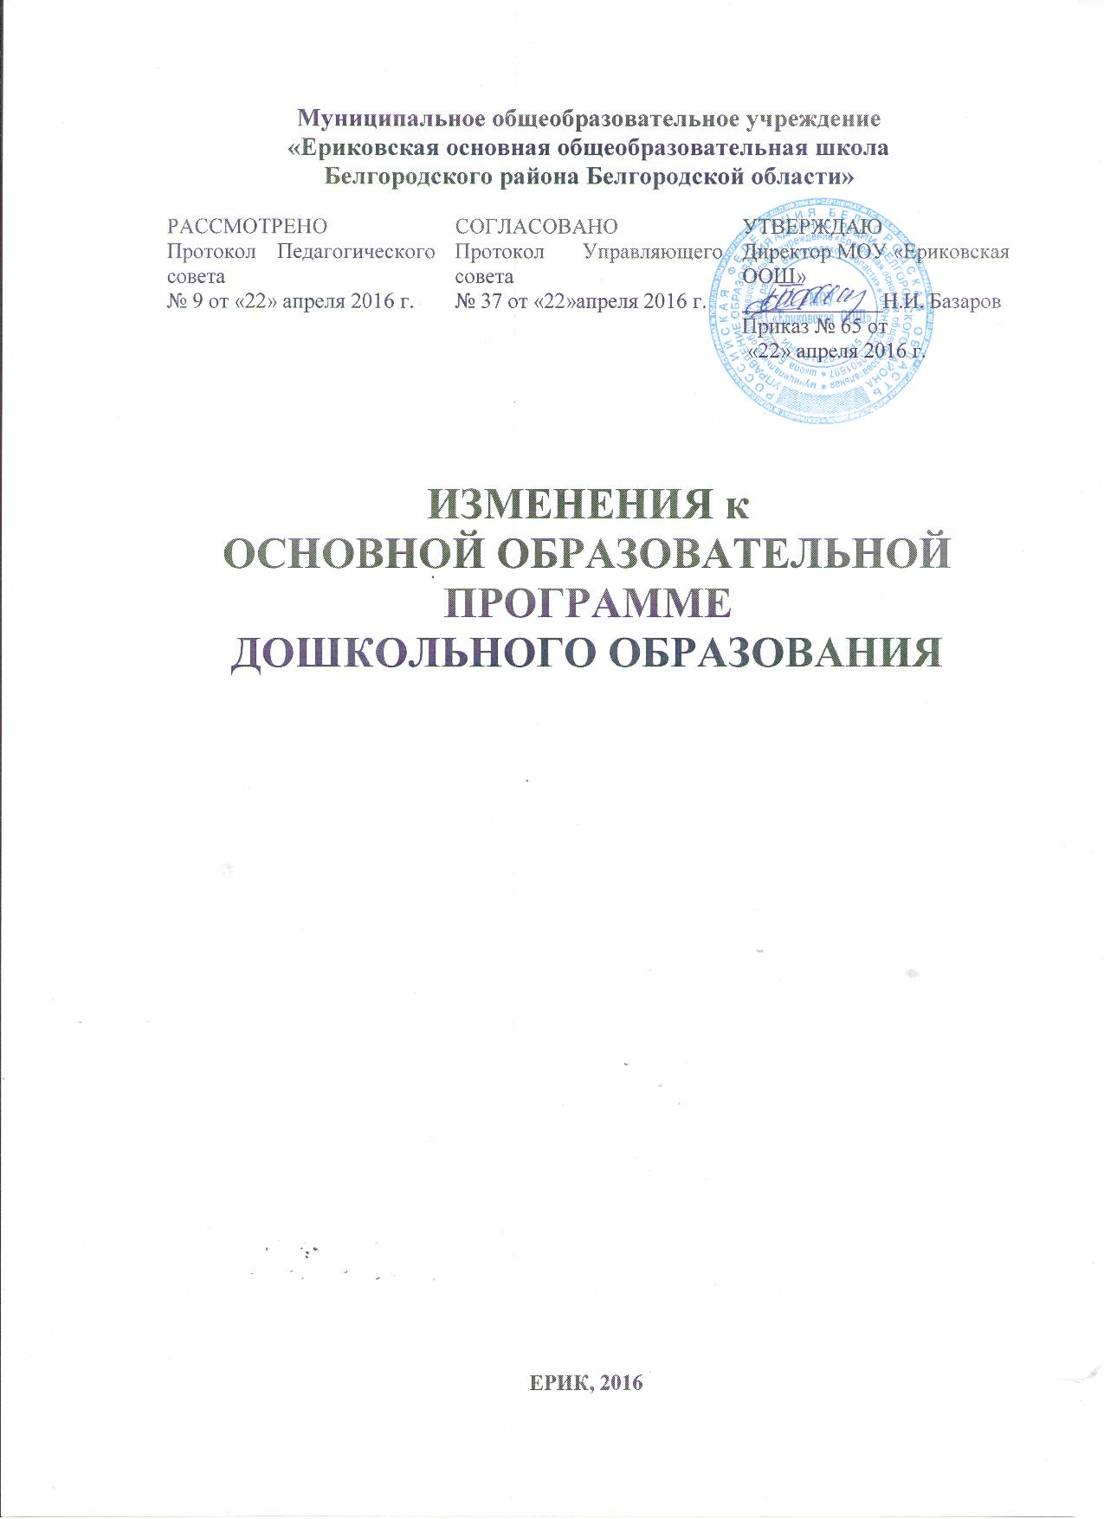

Муниципальное общеобразовательное учреждение
«Ериковская основная общеобразовательная школа
Белгородского района Белгородской области»

Рассмотрено  Протокол Педагогического совета  № 9 от «22» апреля 2016 г. | СОГЛАСОВАНО  Протокол Управляющего совета  № 37 от «22»апреля 2016 г. | УТВЕРЖДАЮ  Директор МОУ «Ериковская ООШ»  _____________Н.И. Базаров  Приказ № 65 от  «22» апреля 2016 г.

ИЗМЕНЕНИЯ к
ОСНОВНОЙ ОБРАЗОВАТЕЛЬНОЙ ПРОГРАММЕ
ДОШКОЛЬНОГО ОБРАЗОВАНИЯ

ЕРИК, 2016

Краткая презентация ооп (дополнительный раздел)

Основные подходы к формированию программы
Основная образовательная программа дошкольного образования разработана и утверждена муниципальным образовательным учреждением «Ериковская основная общеобразовательная школа Белгородского района Белгородской области» в соответствии с федеральным государственным образовательным стандартом дошкольного образования (Приказ № 1155 Министерства образования и науки от 17 октября 2013 года) (ФГОС ДО).
Программа определяет содержание и организацию образовательной деятельности на уровне дошкольного образования, комплекс основных характеристик дошкольного образования (объём, содержание и планируемые результаты в виде целевых ориентиров дошкольного образования).
Программа направлена на:
- создание условий развития ребенка, открывающих возможности для его позитивной социализации, личностного развития, развития инициативы и творческих способностей на основе сотрудничества со взрослыми и сверстниками и соответствующим возрасту видам деятельности;
- на создание развивающей образовательной среды, которая представляет собой систему условий социализации и индивидуализации детей.
Программа обеспечивает развитие личности детей дошкольного возраста в различных видах общения и деятельности с учётом их возрастных, индивидуальных, психологических и физиологических особенностей.
Программа реализуется на государственном языке Российской Федерации - русском.

Используемые примерные программы
При разработке использованы следующие программы:
- Примерная общеобразовательная программа дошкольного образования «От рождения до школы» под редакцией Н.Е. Вераксы, Т.С. Комаровой, М.А. Васильевой (2014 год) (разновозрастная группа), разработанная на основе ФГОС ДО, как программа обогащенного развития детей дошкольного возраста, обеспечивающая единый процесс социализации - индивидуализации личности через осознание ребенком своих потребностей, возможностей и способностей.
Образовательный процесс осуществляется в соответствии с направлениями развития ребенка, представленными в пяти образовательных областях: социально – коммуникативное развитие, познавательное развитие, речевое развитие, художественно – эстетическое развитие, физическое развитие.
- Программа «Белгородоведение» автор Т.М. Стручаева, Н.Д.Епачинцева и др.
Основная цель парциальной интегрированной региональной программы - социально-нравственное становление дошкольников, направленное на развитие личности посредством приобщения детей к культуре родного края, формирование исторического и патриотического сознания через изучение истории, культуры, природы Белогорья.

Возрастные особенности воспитанников ДОО
В 2015 – 2016 учебном году в учреждении функционирует 1 разновозрастная группа, общая численность воспитанников – 22 ребенка в возрасте от 2 до 7 лет.
Характеристика взаимодействия педагогического коллектива с семьями воспитанников
Одним из важных принципов технологии реализации Программы является совместное с родителями (законными представителями) воспитание и развитие детей, вовлечение их в образовательный процесс дошкольной образовательной организации.
Направлениями взаимодействия педагога с родителями (законными представителями) являются:
- педагогический мониторинг;
- педагогическая поддержка;
- педагогическое образование родителей (законных представителей);
- совместная деятельность педагогов и родителей (законных представителей);
В ходе организации взаимодействия с родителями (законными представителями) воспитанников педагоги стремятся развивать их интерес к проявлениям своего ребенка, желание познать свои возможности как родителей, включиться в активное сотрудничество с педагогами.

Иные характеристики содержания ООП ДО
Структура ООП ДО:
1. Целевой раздел.
2. Содержательный раздел.
3. Организационный раздел.

Результаты освоения ООП ДО
Результаты освоения ООП ДО представлены в виде целевых ориентиров дошкольного образования, которые представляют собой социально-нормативные возрастные характеристики возможных достижений ребенкана этапе завершения уровня дошкольного образования:
- ребёнок овладевает основными культурными способами деятельности, проявляет инициативу и самостоятельность в разных видах деятельности - игре, общении, познавательно-исследовательской деятельности, конструировании и др.; способен выбирать себе род занятий, участников по совместной деятельности;
- ребёнок обладает установкой положительного отношения к миру, к разным видам труда, другим людям и самому себе, обладает чувством собственного достоинства;
- активно взаимодействует со сверстниками и взрослыми, участвует в совместных играх. Способен договариваться, учитывать интересы и чувства других, сопереживать неудачам и радоваться успехам других, адекватно проявляет свои чувства, в том числе чувство веры в себя, старается разрешать конфликты;
- ребёнок обладает развитым воображением, которое реализуется в разных видах деятельности, и прежде всего в игре;
- ребёнок владеет разными формами и видами игры, различает условную и реальную ситуации, умеет подчиняться разным правилам и социальным нормам;
- ребёнок достаточно хорошо владеет устной речью, может выражать свои мысли и желания, может использовать речь для выражения своих мыслей, чувств и желаний, построения речевого высказывания в ситуации общения, может выделять звуки в словах, у ребёнка складываются предпосылки грамотности;
- у ребёнка развита крупная и мелкая моторика;
- он подвижен, вынослив, владеет основными движениями, может контролировать свои движения и управлять ими;
- ребёнок способен к волевым усилиям, может следовать социальным нормам поведения и правилам в разных видах деятельности, во взаимоотношениях со взрослыми и сверстниками, может соблюдать правила безопасного поведения и личной гигиены;
- ребёнок проявляет любознательность, задаёт вопросы взрослым и сверстникам, интересуется причинно-следственными связями, пытается самостоятельно придумывать объяснения явлениям природы и поступкам людей; склонен наблюдать, экспериментировать. Обладает начальными знаниями о себе, о природном и социальном мире, в котором он живёт; знаком с произведениями детской литературы, обладает элементарными представлениями из области живой природы, естествознания, математики, истории и т.п.;
- ребёнок способен к принятию собственных решений, опираясь на свои знания и умения в различных видах деятельности.

